大姚县人民医院

网站风险整改措施

大姚县人民医院
联系人：XXX
联系电话：13

尊敬的领导您好：
我院网站安全基本情况：

1基本信息
网站名称 | 大姚县人民医院
网站域名 | www.dyxph.com
单位联系人 | 无 | 联系方式 | 无
最新扫描时间 | 2017-06-09 17:32:10 | 风险评级 | 低危

2风险评估
2016年11月28日 至 2017年06月13日，针对大姚县人民医院网站进行了安全监测。最近监测发现安全威胁55个，审核通过55个，网站等级为低危。
威胁总数 | 紧急 | 高危 | 中危 | 低危 | 信息
55 | 0 | 0 | 0 | 54 | 1

3安全威胁统计

3.1漏洞

根据以上贵单位协助扫描情况。我院存在网站低危漏洞55个。我院利用国内知名安全软件服务器安全狗、网站安全狗、护卫神云查杀系统做了拦截及安全加固。整改如下：
一、总体整改情况：
1、服务器安全狗
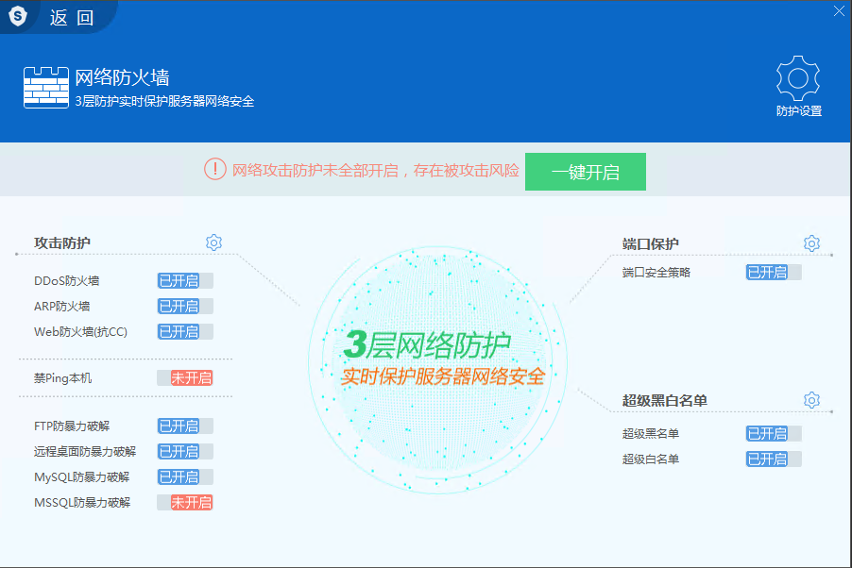
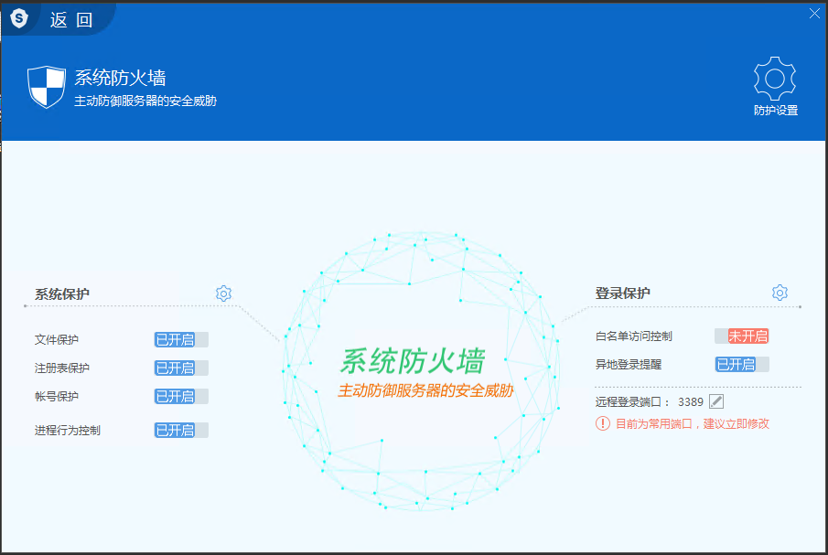
2、网站安全狗
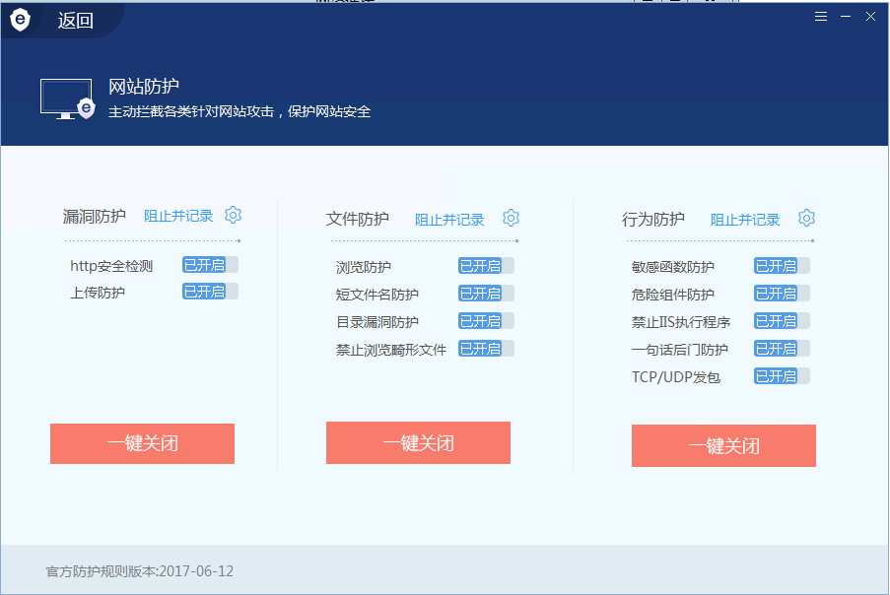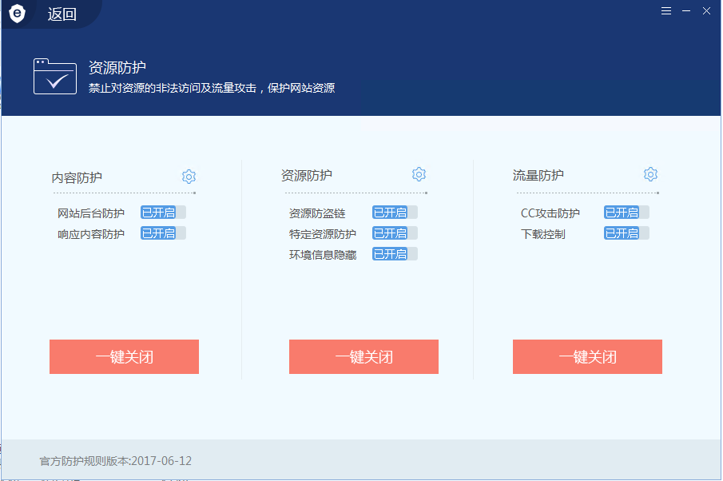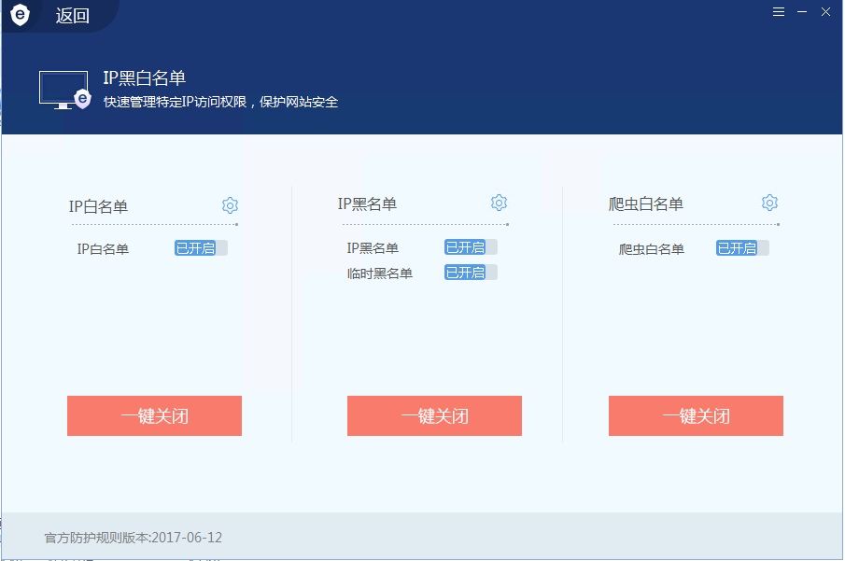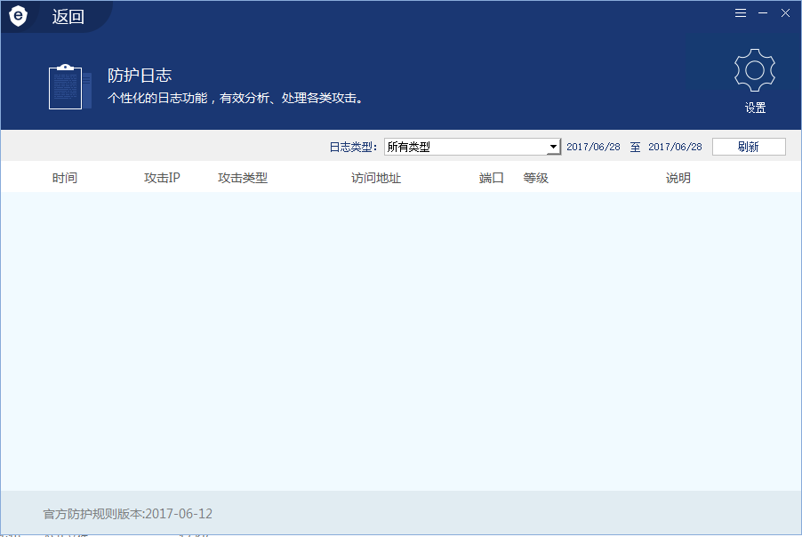
3、护卫神云查杀系统
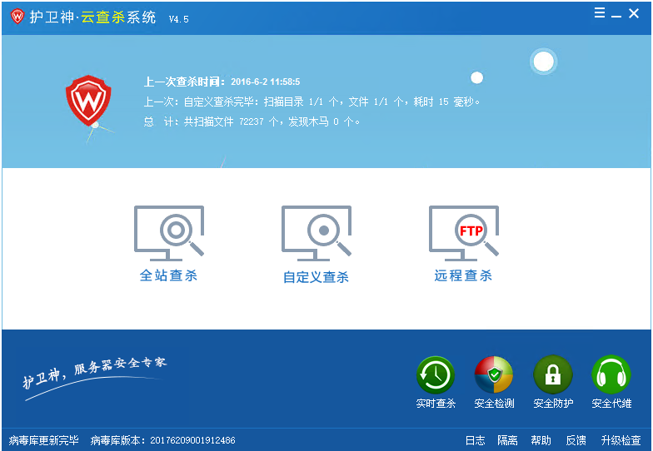
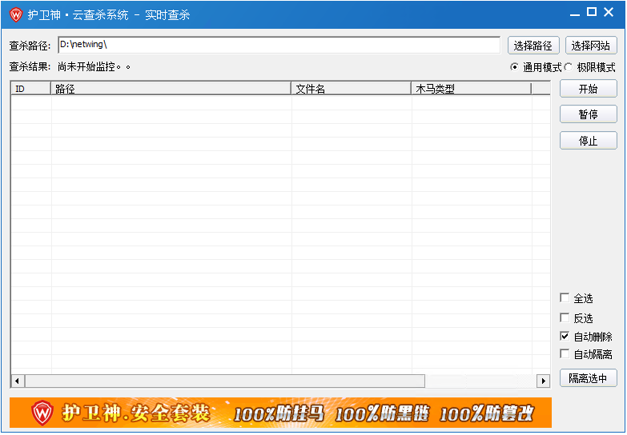
二、详细对应措施
1、会话Cookie中缺少HttpOnly属性
解决措施：用网站安全狗防止黑客对网站进行http检测。防止盗取cookies
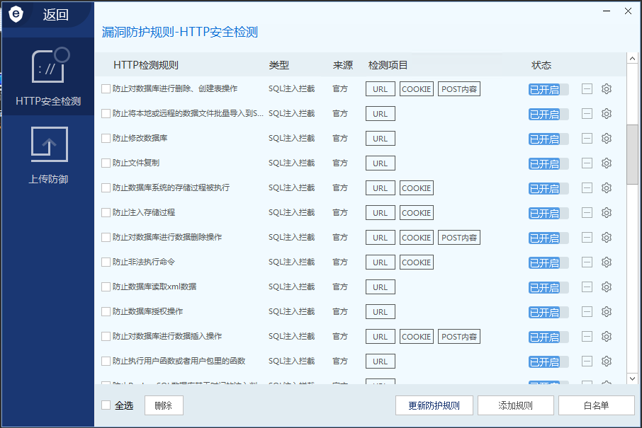
2、数据库错误
解决措施：（1）网站安全狗开启行为防护。（2）网站错误跳转链接error.aspx
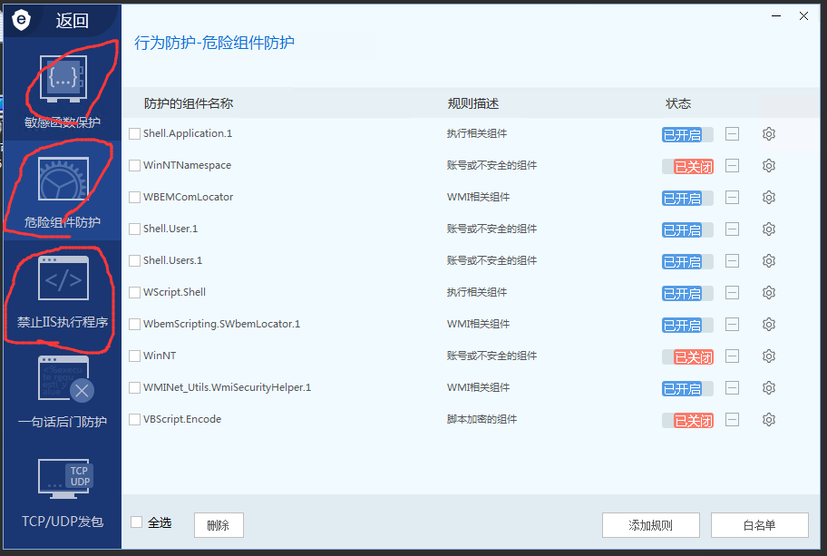
3、Web应用程序错误
解决措施：利用网站安全狗对程序敏感信息屏蔽。报错信息做跳转处理。
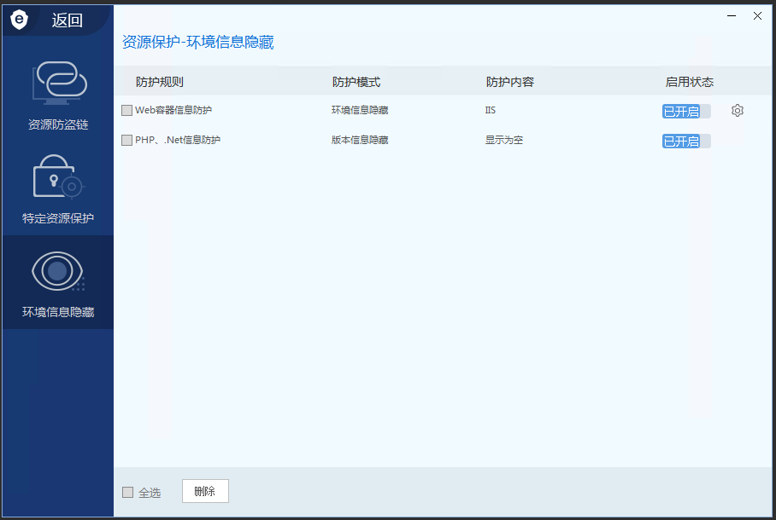
4、网站路径泄露
解决措施：利用网站安全狗，响应内容保护功能防止网站路径泄露。
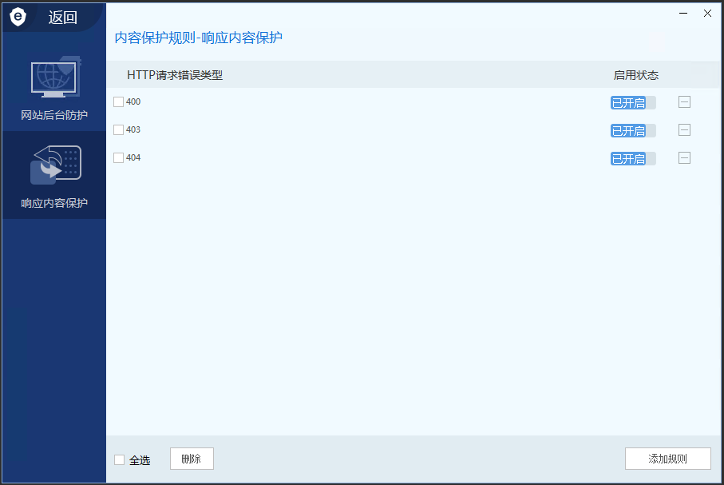
5、网站管理后台
解决措施：修改后台路径。不用默认的admin路径

